УРОК № 6. Работа с графикой на компьютере.
Редактор PAINT.

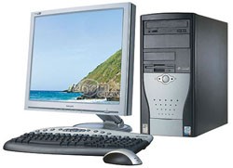
“Тяжело в учении, “…научить невозможно,
Легко в бою ….” можно только НАУЧИТЬСЯ…
А.В. Суворов Сделал один раз – не понял, что сделал.
Сделал два раза – понял, что должен делать.
Сделал три раза – понял, как надо делать.
Сделал четыре раза – НАУЧИЛСЯ!”
Кан Фу Цый

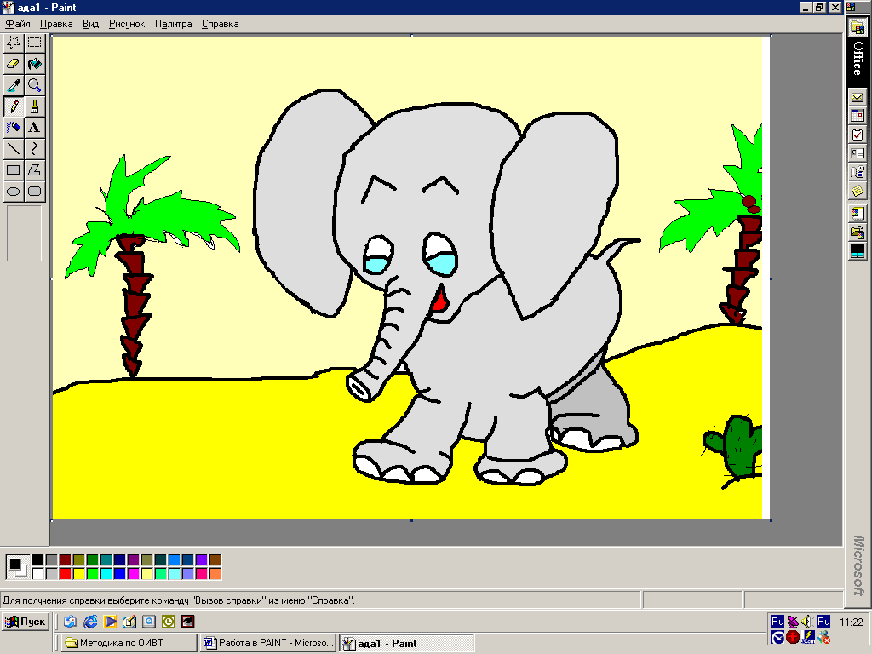
1. Загрузка программы. Два раза щёлкнуть левой кнопкой мыши по ярлычку

2. Сформировать область рисования.
>РИСУНОК>Атрибуты
Выбрать единицу измерения см и задать размеру будущего рисунка: ширина 15 см высота 12 см.
3. Рисование производим при помощи инструментов.
Нарисовать хорошую картинку можно так: заготавливаем шаблон – пленку накладывем на оригинал, обводим контур шариковой ручкой и потом накладываем шаблон на экран монитора и “карандашом” обводим контур рисунка, затем подправляем и закрашиваем.
4. Преобразование изображения. Выделить изображения.
>РИСУНОК> 1) отразить/повернуть;
2) поворот; 3) растянуть/наклеить

5. Создание надписей.

А
Щёлкаем левой кнопкой мышки на появляется рамка, которую можно растянуть
или сжать или переместить в нужное место рисунка. Затем щёлкаем внутри рамки и пишем
текст. По окончании набора щёлкаем мышкой на рабочем поле и текст “сливается” с рисунком.
6. Работа с цветом.
- верхний прямоугольник - цвет переднего плана;
- нижний прямоугольник - цвет фона;
- изменить палитру - два раза щёлкнуть левой кнопкой мышки;
- выбрать нужный цвет - щёлкнуть левой кнопкой на палитре;
  - взять пипеткой нужный цвет.

7. Сохранить рисунок.
>ФАЙЛ> Сохранить как … “Своя” папка ИМЯ ТИП Сохранить
. BMP большой размер, очень удобно для работы с приложениями;
. GIF или JPG малый размер, очень удобен для пересылок.
8. Работа с фрагментами.
- выделить объект;
- методом перетаскивния переместить…
если нажать и удерживать CTRL то можно скопировать
если нажать и удерживать SHIFT то оставляет за собой след.
9. Твёрдая копия экрана:
1) вывести на экран изображение;
2) скопировать в буфер обмена < Print Screen >$
3) загрузить редактор Paint :
- настроить размер рисунка РИСУНОК > АТРИБУТЫ > Размер
- вставить копию экрана ПРАВКА > ВСТАВИТЬ
- выбрать инструмент ВЫДЕЛЕНИЕ и выделить нужную область рисунка;
- скопировать в буфер: ПРАВКА > КОПИРОВАТЬ;
4) Свернуть Paint и открыть новый Paint:
- ПРАВКА > ВСТАВИТЬ;
- полученный рисунок сохранить стандартным способом.
Практическая работа № 5.

- Открыть PAINT.
- Установить размер картинки 15х12 см.
- Нарисовать картинку (предварительно подготовив шаблон).
- Записать файл в “свою” папку под именем Задание 2.BMP .

